114學年度第二學期線上選社操作步驟(相關步驟同步掛大有國中公告-競賽與活動)
步驟一：請用google chrome (不要使用IE) | 步驟七：選擇社團  1.勾選右列欲選擇的課程，七年級務必勾選13個  志願數；八年級務必勾選13個志願數。  2.勾選時請注意：依序勾選社團，喜歡的先勾選。  3.系統會自動將勾選的課程跑至左列呈現，若要調  整順序，可在『編輯』處依照喜好編輯志願順序。  4.按下『儲存志願』，即可提交。  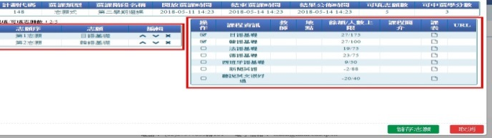
步驟二：網址http://web.jhenggao.com/iCS_DYJHS
步驟三：【學生入口】登入
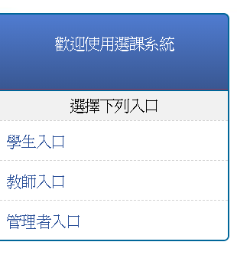
1.請從頁面左方，選擇【學生入口】身份登入系統
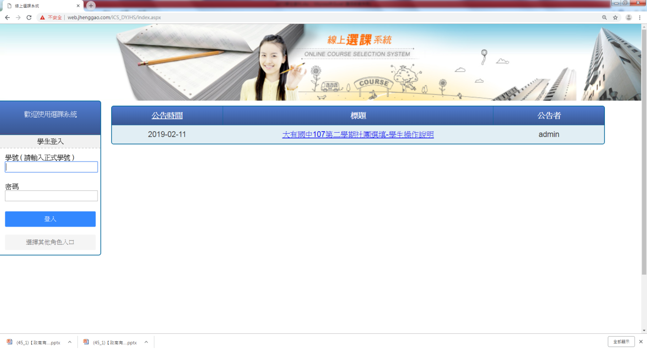
步驟四：輸入【正式學號】和【密碼】(身分證字號)
1.請先輸入正式的學號，
例如：1140001
2.再輸入密碼，密碼為
身份證字號。
3.請點選『登入』
步驟八：社團結果查詢
1.點選左邊功能清單裡的『選課/選社團』。
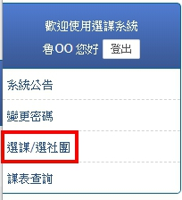

2.點選『選取』，七年級聯課活動或八年級
聯課活動 (七年級選取七年級聯課/八年級選取八年
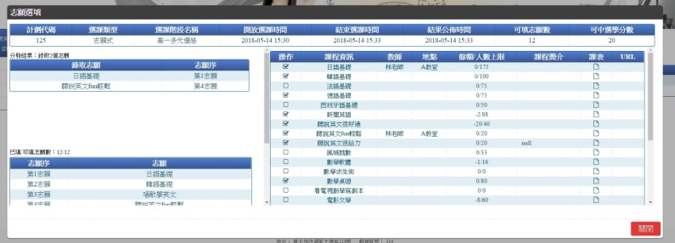
級聯課)。即可在此頁面看到分發結果。
步驟五：系統公告內有【操作方式說明】
1.點選左邊功能清單裡的『系統公告』。
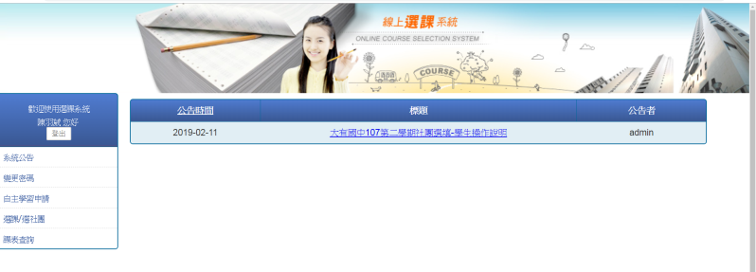
2.點選公告『標題』，即可得知公告的資訊。
步驟六：選擇社團  1.點選左下角：選課/選社團  2.點選『選取』七年級聯課活動或八年級聯課活動  (七年級選取七年級聯課/八年級選取八年級聯課)  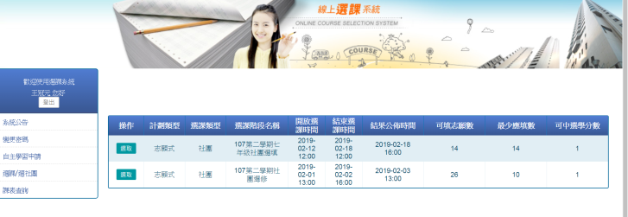 | 備註：  1.已參加特殊社團(管樂團、弦樂團、童軍團、數資  社、MV舞蹈社)的同學不用選社。  2.開放選社時間：1/21(三)20:00至2/9(一)  下午18:00，未在期限內完成者由電腦隨機分配。  3.社團結果公告時間：2/23(一)下午12：00。  4.每位學生採志願選填，若該社團名額已滿，電腦  將隨機分發。  5.選填期間可隨時修正志願，建議使用電腦操作，  若無電腦，請利用中午或放學時間至學務處找訓  育組。

